СПЕЦИФИКАЦИЯ НА ПРОЕКТА

1. Стрингова променлива съхраняваща цели числа, разделени с празен символ (space).
2. Колекция /препоръчително/ от числа.
3. Процедура за отделяне на цифрите от стриговата применлива, конвертирането им в числа и образуването на колекция от тях.
4. Процедура за сортиране на числата във възходящ ред. /да не се използва метода за сортиране на колекцията.

Итерфейс

1. Label визуализация на стринговата променлива.
2. button, label и textBox за активиране на първата процедура, визуализация на времето за изпълнение на процедурата и визуален контрол на числата.
3. button, label и textBox за активиране на втората процедура, визуализация на времето за изпълнение на процедурата и визуален контрол на сортираните числата.

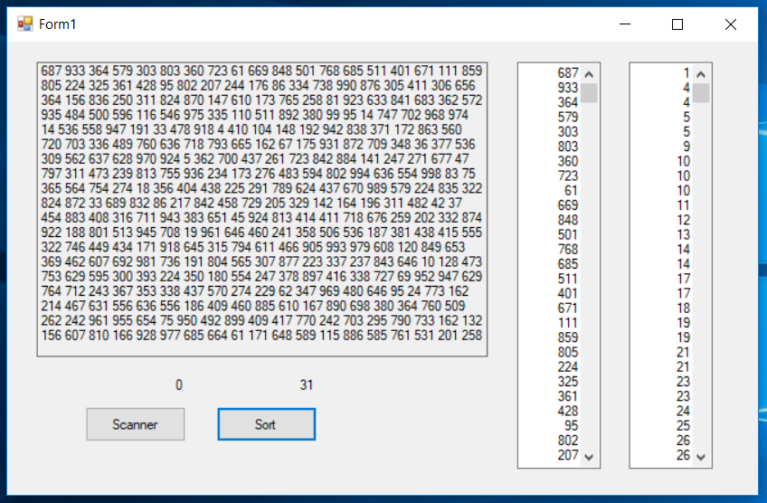

Препоръки:

1. По т.2 от интерфейса, проверете наличието на първото и последно число.
2. Не използвайте статични обекти /броят на числата може и да е променлив/.
3. Проучете как се измерва времето в милисекунди..